1. voor flexbox

2. flexbox is gemaakt voor alleen een row of column en grid is gemaakt om rows en columns tegelijk te grbruiken

3. display: grid

4. grid-container bevat alle grid-items en grid-item bevat de inhoud

5. horizontale en verticale lijnen die de grid in vierkanten verdeeld

6. wel als je de grid-area als 1 1 neer zet maar elke andere grootte niet

7. hij zegt over hoe veel grid-cells je item moet. Hier onder is de 0, 2 en 4 item 0.5 fr

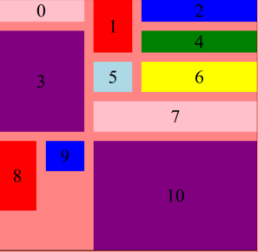

8. 400px

9. 600px

10. 200px

11. 467px

12. ja want

13. dat de -1 de onderste grid-line is

14. Dat hij 2 kolommen breed is

15. C

16. A

17. implicit grids zet je een bepaald nummer rows en columns en met explicit grids maakt hij automatics extra rows of columns als het het in de benoemde rows en columns past

18. Dat bepaald de hoogte van de rows. Bij de link is de grid-auto-flow auto en bij de rechte is hij naar 50px gezet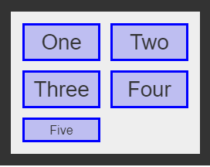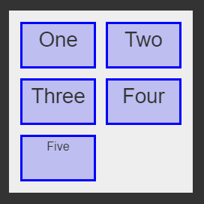

19 de maximale grootte van de content

20 de minimale grootte van de content

21. minmax() is de minimaal en maximaal in 1 . dus met minmax(100px,200px) kan hij niet kleiner dan 100px en groter dan 200px.